**Broj: 04/1-309/21-2022**

**Podgorica, 07.06.2021.godine**

**Instrukcija za zdravstveni pregled listova celera *Apium graveolens* L.**

Lisnato povrće celer (*A. graveolens*) nalazi se na Listi V.B bilja i biljnih proizvoda kojim se mogu prenijeti štetni organizmi značajni za čitavu teritoriju Crne Gore, koje mora pratiti fitosertifikat i koji podliježu obaveznom fitosanitarnom pregledu prilikom uvoza.

Fitosanitarnim pregledom se potvrđuje da je bilje *A. graveolens* slobodno od regulisanih karantinski štetnih organizama, ali i od drugih štetnih organizama bilja.

**Karantinski štetni organizmi** koji se mogu unijeti u Crnu Goru lišćem celera su:

1. ***Liriomyza sativae*** (Blanchard)

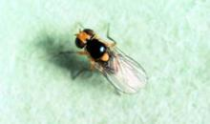 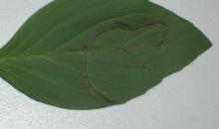

[https://gd.eppo.int](https://gd.eppo.int/) [https://gd.eppo.int](https://gd.eppo.int/)

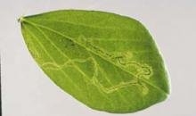 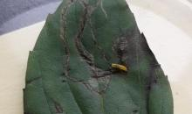

[https://gd.eppo.int](https://gd.eppo.int/) [https://gd.eppo.int](https://gd.eppo.int/)

1. ***Amauromyza maculosa*** (Malloch)

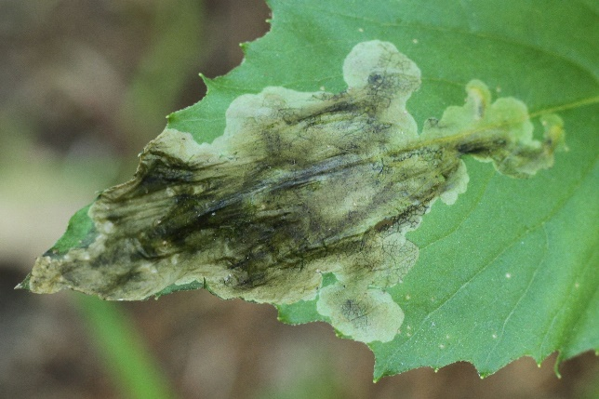 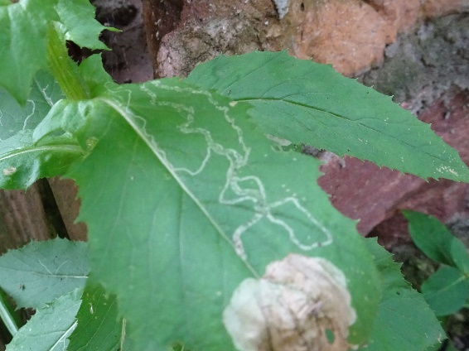

[https://api.gbif.org/v1/image](https://api.gbif.org/v1/image/) <https://api.gbif.org/v1/image>

1. ***Liriomyza trifolii*** (Burgess) 8.

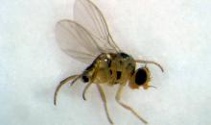 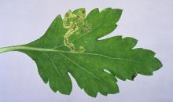

[https://gd.eppo.int](https://gd.eppo.int/) [https://gd.eppo.int](https://gd.eppo.int/)

1. ***Liriomyza huidobrensis*** (Blanchard)

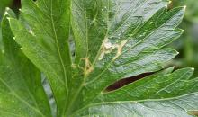 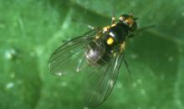

[https://gd.eppo.int](https://gd.eppo.int/) [https://gd.eppo.int](https://gd.eppo.int/)

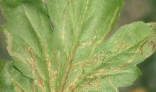

<https://gd.eppo.int>

Muve lisni mineri *L. sativae, L. trifolii, L. huidobrensis i A. maculosa* su polifagne insekti koji pričinjavaju štete na lišću velikog broja vrsta. Najveće štete pričinjavaju larve koje prave karakteristične hodnike („mine“) u mezofilu listova, a ishranom ženki i polaganjem jaja nastaju bijele pjege. Posljedice napada muva u proizvodnji su sušenje i otpadanje listova, a kod mladih biljaka može doći do propadanja cijele biljke. Razvijaju više generacija godišnje, koje se preklapaju, larve su zaštićene u “minama” pa je suzbijanje veoma teško.

1. **Virus bronzavosti paradajza/ Tomato spotted wilt virus/ TSWV**

Simptomi infekcije:prstenaste pjege (žuti ili tamnosmeđi nekrotični prstenovi) ili druge linijske šare, crne pruge na peteljkama i stablu, nekrotične pjege na lišću.

Vektori virusa su tripsi, pa ako se uoče simptomi virusne infekcije treba obratiti pažnju na prisustvo tripsa.

Zdravstveni pregled radi utvrđivanja prisustva navedenih karantinski štetnih organizama:

* Pregled započeti utvrđivanjem opšteg zdravstvenog stanja bilja.
* Treba provjeriti transportno sredstvo i ambalažu na prisustvo živih ili mrtvih insekata.
* Potom treba utvrditi veličinu uzorka za koji će biti podvrgnut detaljnom vizuelnom pregledu, uzimajući u obzir standard ISPM 31.

Kada je u pitanju jedinica uzorka (kutija, vreća, jedinica mase), sve jedinice moraju imati jednake šanse da budu odabrane za inspekciju, bez obzira da li se nalaze u sredini kontejnera/kamiona ili u blizini otvora. Broj jedinica koje treba pregledati zavisi od veličine partije/lota.

|  |  |
| --- | --- |
| Broj jedinica pakovanja | Broj jedinica pakovanja koje treba pregledati |
| do 100 | 2 |
| 101-500 | 3 |
| 501-1000 | 4 |
| 1001-2000 | 5 |

U slučaju da je rezultat **vizuelnog pregleda** uočavanje **simptoma odnosno prisustva štetnog organizma**, uzorak se pakuje, označi na propisan način i šalje u ovlašćenu laboratoriju radi identifikacije vrste. Pošiljka/lot se zadržava na mjestu unošenja ili u carinskom skladištu do prispijeća rezultata laboratorijske analize.

**D I R E K T O R I C A**

**Vesna Daković**